UFCD

5106

–

SERVIÇOS

DE R

EDE

**EXERCÍCIO DE APLICAÇÃO**



**VOIP - CONFIGURAÇÕES**

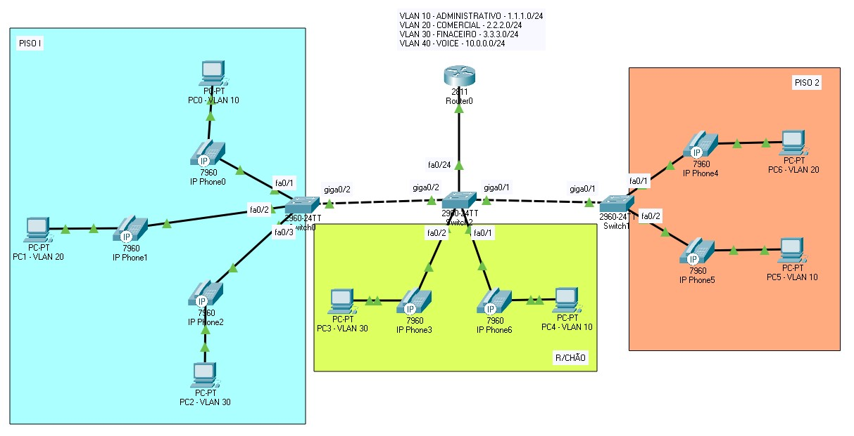

1. Crie um cenário idêntico ao diagrama acima. O router que deve usar é o router 2811 que no packet tracer é um único que suporta VOIP.
2. Crie as seguintes VLANs nos switch:

|  |  |
| --- | --- |
| **Vlan** | **Network** |
| Vlan 10 – ADMINISTRATIVO | 1.1.1.0/24 |
| Vlan 20 – COMERCIAL | 2.2.2.0/24 |
| Vlan 30 - FINANCEIRO | 3.3.3.0/24 |
| Vlan 40 - VOICE | 10.0.0.0/24 |

1. Configure todas as portas nos modos de acesso ou trunk consoante o diagrama e adiciona-as às respetivas VLANs.

Esqueci-me de criar vlans vou criar mesmo na switch anterior e fazer sh vlan brief para verificar que está tudo ok

1. Crie e configure todas as sub-interfaces necessárias no router e faça o encapsulamento de cada uma delas às suas VLANs.

1. Configure o serviço DHCP no router para uma das VLANs.

1. Configure o serviço de telefonia VOIP no router para 5 telefones e o máximo de 5 números, deverá utilizar o IP da interface de voz como ip source-address e a porta 2000.

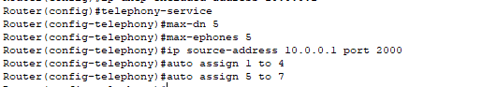

Só dá intervalos de 4 em 4!

1. Atribui os seguintes números de telefone:

|  |  |
| --- | --- |
| **Telefone** | **Número a atribuir** |
| Dn1 | 110 |
| Dn2 | 120 |
| Dn3 | 130 |
| Dn4 | 140 |
| Dn5 | 150 |
| Dn6 | 160 |
| Dn7 | 170 |

Porque o exercício tinha um erro a dizer que o máximo é 5

Tenho de alterar

1. Altere a data e hora e verifca nos E-phones se a mesma foi alterada.

1. Verifique nos E-phones se foram atribuidos os respetivos números e teste efetuando uma chamada.

Funcionou

_______________________________________________________________________________________________________________

_

Página 2